Concetto

La residenza per anziani San Zeno offre a partire dall'autunno 2024 l'assistenza agli anziani nel centro diurno.
Si rivolge alle persone anziane dei tre comuni del consorzio (Naturno, Senales, Plaus), che durante il giorno sono sole e sono in cerca di sostegno o compagnia.

Obiettivi
- Dare sollievo ai parenti che si prendono cura
di loro;
- Socializzare;
- Offrire alle persone che necessitano di cure leggere la possibilità di rimanere a casa più
a lungo;
- Ridurre i timori per la casa di riposo;

Non adatto per
- Persone che necessitano di cure serie;
- Persone che non sono più mobili;
- Persone con comportamenti evidenti come urla, aggressività, messa in pericolo di sé stessi o
degli altri;
- Persone con una maggiore tendenza a scappare;
- Persone con demenza avanzata;
- Persone con evidenti problemi di dipendenza;
- Persone con gravi problemi di salute mentale;

Servizi di assistenza

Partecipazione alle varie offerte, alcune delle quali anche in casa di riposo:
- Ginnastica e danza per anziani;
- Gite e escursioni;
- Allenamento della memoria;
- Feste, celebrazioni;
- Lavori manuali;
- Celebrazioni religiose;
- Cucinare insieme;
- Supporto individuale;
- Giochi insieme;
- Ore di lettura;
- Visite di associazioni e scuole, asili e asili nido;

Assistenza infermieristica e medica
da parte di personale specializzato
- Sostegno e consulenza ai parenti nelle misure di assistenza;
- Consulenza e assistenza in caso di incontinenza;
- Educazione alla toilette;
- Preparazione e somministrazione di medicinali;
- Controllo dei parametri vitali;
- Consulenza terapeutica

La domanda di ammissione può essere presentata alla residenza per anziani San Zeno Naturno, i moduli e le informazioni sono disponibili direttamente lì o in homepage:
http://www.swh-stzeno.bz.it/

Orari di assistenza

Numeri di posti
Attualmente, è possibile assistere contemporanea-mente 8 visitatori al giorno lavorativo.

Orari di apertura
Dal lunedì al venerdì dalle ore 07:30-17:30
Se la richiesta è sufficiente, anche ogni secondo sabato
Turni | Orari | Pasti | Ore
Turno A | 07:30 - 17:30 | 1 x pasto | 10
Turno B | 07:30 - 15:30 | 1 x pasto | 8
Turno C | 07:30 - 12:30 | 1 x past | 5
Turno D | 12:30 - 15:30 | senza pasto | 3
Turno E | 12:30 - 17:30 | senza pasto | 5

Costi
La tariffa giornaliera per l’anno 2026 è stata fissata come segue:

Turno A B C/E D

- Livello di ass. 0 20,00 € 16,00 € 10,00 € 6,00 €
- Livello di ass. 1 26,00 € 20,80 € 13,00 € 7,80 €
- Livello di ass. 2 37,00 € 29,60 € 18,50 € 11,10 €
- Livello di ass. 3 50,00 € 40,00 € 25,00 € 15,00 €
- Livello di ass. 4 59,00 € 47,20 € 29,50 € 17,70 €

- A pasto 3,80 €
- Trasporto* 3,00 €
*solamente in casi di giustificata necessità

Per pagare le spese, è possibile richiedere un contributo al distretto sociale.



Informazioni e iscrizioni
Residenza per anziani San Zeno Naturno
Sig.ra Gerstgrasser Maria
Via Gustav Flora 10A
39025 Naturno
Tel.: 0473 671530
E-mail: maria.gerstgrasser@swh-naturns.it

Distretto sanitario Naturno
Via Gustav Flora 8
39025 Naturno
Tel.: 0473 671800

Consorzio-Azienda Naturno-Senales-Plaus
Residenza per anziani San Zeno Naturno
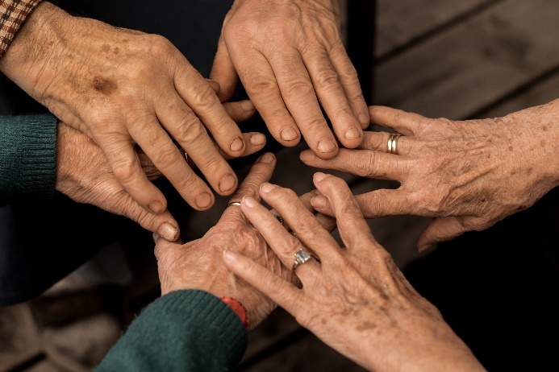
Via Gustav Flora 10
39025 Naturno
Tel.: 0473 671500
Fax: 0473 671580

E-Mail: info@swh-naturns.it
PEC: altersheim@pec.it
Homepage: http://www.swh-stzeno.bz.it/
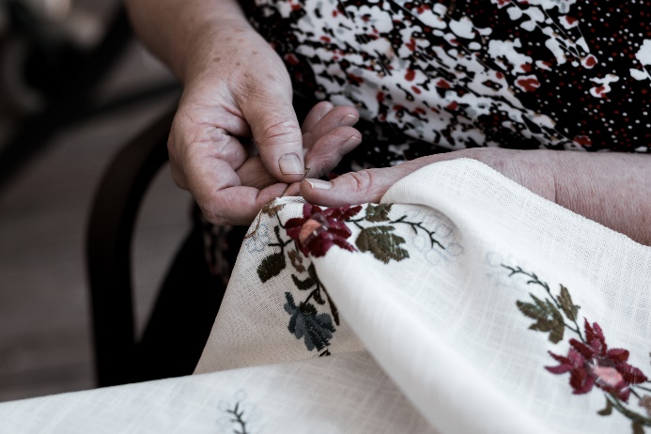
CENTRO DIURNO
per anziani

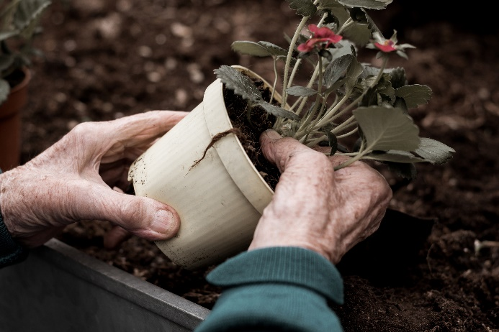

     | Gemeinde  Naturns  Comune di Naturno |  | Gemeinde  Schnals  Comune di  Senales |  | Gemeinde  Plaus  Comune di  Plaus

Residenza per anziani San Zeno Naturno
